# Resumo

Na atualidade o nível de exigência em todos os processos que qualquer Entidade adota no decurso da sua atividade é cada vez maior. Esta exigência obriga ao aumento do rigor desses processos e ao aumento do nível de proteção aplicável a dados e demais informação criada. Por outro lado, a necessidade de troca de informação entre entidades é um facto. Automatizar e facilitar essa troca de informação contribui para melhorar o desempenho dos processos, diminuindo simultaneamente erros associados à transcrição manual de informação.

O presente documento é o resultado de um estudo elaborado com o de objetivo avaliar as ferramentas e tecnologias disponíveis para automatizar a troca de informação entre entidades utilizando melhores protocolos e formatos de informação normalizados, estabelecendo metodologias simples e eficazes para a sua aplicação a situações reais e concretas.

# Abstract

Currently the level of demand in all cases that any entity adopts during its activity is increasing. This requirement forces the increase in accuracy of these processes and protection of data. On the other hand, the need to exchange information between entities is a reality. The automatation and facilitation of the exchange of information helps to improve process performance while reducing errors associated with manual transcription of information.

This document is the result of a study that serves to evaluate the tools and technologies available to automate the exchange of information between entities using better protocols and standardized reporting formats, establishing simple and effective methodologies for its application to real situations and concrete.

Conteúdo

Resumo 2

Abstract 3

1. Introdução 6

1.1 Contextualização 6

1.2 Objetivos 6

2. Enquadramento e desafios 8

3. Área de atividade para validação prática 9

3.1 Motivação 9

3.2 Identificação da informação a transferir 9

3.2.1 Estrutura de uma requisição 10

3.2.2 Informação necessária a constar no corpo das requisições 11

3.3 Fluxo da informação 12

4. Plano de Trabalhos 15

5. Referências 16

Anexos 18

Exemplo de uma requisição 18

Índice de Figuras

Figura 1 Fluxo da informação das requisições 13

Figura 2 Fluxo da informação das requisições com Boletins de Ensaio de correção 14

# Introdução

## Contextualização

Nos dias de hoje, qualquer Entidade produz uma elevada quantidade de informação. A adoção de sistemas informáticos que lhes permita gerir toda essa informação revela-se fundamental e é um problema com já alguns anos [1]. Com recurso a este tipo de sistemas é ainda possível a integração com equipamentos e a interação com outros sistemas de informação externos, mas habitualmente confinados a um espaço físico bem definido e limitado.

Além da garantia de qualidade na obtenção dos resultados a que os laboratórios se encontram obrigados, a necessidade de transferir e publicar informação para além do seu espaço físico é uma realidade cada vez mais presente na atualidade.

É frequente uma entidade subcontratar outros para realização de determinadas tarefas. Deste modo, a troca de informação assume-se como uma necessidade crescente e permanente, verificando-se que grande parte destas trocas é realizadas ainda por papel, o que conduz a transcrições manuais da informação entre sistemas, os quais podem ser muito diversos não possuindo qualquer interface normalizada para comunicação entre si.

Automatizar este processo de comunicação entre entidades facilita as suas rotinas e evita “os sempre presentes” erros de transcrição de informação entre sistemas.

Torna-se assim necessário compreender e conhecer o que a tecnologia atual já disponibiliza para esta finalidade por forma a criar e disponibilizar ferramentas e condições favoráveis para troca de dados e demais informação entre diferentes plataformas [2].

## Objetivos

O objetivo principal desta dissertação consiste em estudar a tecnologia atual de modo a identificar tudo o que possa conduzir à definição e conceção de processos e serviços que permitam a troca de informação, através da Web, de uma forma simples, segura e eficaz, garantindo rastreabilidade total de todas as trocas realizadas.

A natureza do ser humano leva-o a cometer erros com muita facilidade no que diz respeito à troca de informação. Por exemplo, em áreas de análises e controlo de qualidade de produtos ou substâncias perigosas, um simples erro na transcrição pode ter resultados imprevisíveis.

Em muitas situações, a tecnologia está a tornar tarefas diárias complexas, chatas ou com muitas burocracias, em simples cliques do rato. Otimizar processos, reduzir tempo de execução de procedimentos e evitar tarefas repetitivas, é algo que qualquer entidade procura, ou pelo menos devia procurar. Assim, será possível reduzir custos e/ou canalizar recursos para outras áreas de atuação, com o consequente aumente de produtividade.

A abordagem *paperless* tem vindo a ser muito adotada pelas empresas, essencialmente para reduzir custos de material, mas também a pensar na Mãe Natureza. Se os vários sistemas conseguirem comunicar entre si, é possível reduzir quantidades muito significativas de papel.

Resumidamente, poderão ser enumerados os seguintes objetivos principais:

* Discriminação e eliminação de erros na transmissão de informação;
* Facilitar a troca de informação entre entidades;
* Facilitar as rotinas das entidades;
* Contribuir para a otimização da rotina inerente aos processos das entidades;
* Garantir a segurança e integridade da informação.

# Enquadramento e desafios

Automatizar este processo de comunicação e transmissão de dados entre entidades facilita as suas rotinas e evita “os sempre presentes” erros de transcrição de informação entre sistemas.

Torna-se assim necessário compreender e conhecer o que a tecnologia atual já disponibiliza com este objetivo por forma a disponibilizar ferramentas e a criar condições favoráveis para troca de dados e demais informação entre diferentes plataformas [3].

Demonstrar às entidades as vantagens na utilização de processos automáticos e normalizados focados na troca de informação, garantindo a segurança e proteção dos dados necessárias, pode ser visto com desafio principal para o trabalho apresentado nesta dissertação.

Vencendo este desafio será possível a implementação em larga escala do trabalho desenvolvido, adotando uma transição gradual para processos automáticos de transferências de informação entre entidades.

Um passo indispensável para concretização dos objetivos descritos nos parágrafos seguintes consiste na identificação, e se possível na seleção, de uma área para aplicação real e validação prática do trabalho a desenvolver.

Identificada uma área de aplicação, numa primeira fase pretende-se avaliar protocolos e formatos normalizados existentes, de modo a identificar as opções disponíveis para utilização em serviços e processos que possam vir a ser concebidos. A escolha de um protocolo e a definição de um formato normalizado para a troca de informação devem ser encarados como objetivo desta primeira fase.

A confidencialidade e a proteção de dados são essenciais [4], traduzindo-se no objetivo da fase seguinte, avaliar e selecionar mecanismos e processos para proteção de dados a utilizar durante a troca de informação [5] [6] [7].

Garantir a rastreabilidade nas trocas de informação e o acesso autenticado por parte das entidades são também objetivos necessários para a validação prática do trabalho a desenvolver.

Por último, mas não menos importante, será fundamental avaliar qual a capacidade de estabelecimento no mercado de um conjunto de serviços de troca de informação, resultantes do trabalho desenvolvido, mediante a sua disponibilização às entidades para utilização.

Em suma, o desafio global passa por estabelecer um conjunto de processos correlacionados entre si, que garantam:

1. Normalização na troca de informação;
2. Confidencialidade e proteção de dados;
3. Rastreabilidade nas trocas de informação realizadas;
4. Aplicabilidade pelas entidades destinatárias.

# Área de atividade para validação prática

## Motivação

Na Inelcis[1], uma empresa que, desde a sua fundação em 1999, tem focado a sua atividade no desenvolvimento, implementação, configuração e manutenção de sistemas informáticos para gestão laboratorial, nasceu o desafio para o desenvolvimento do trabalho proposto. Os sistemas informáticos para gestão laboratorial são designados por LIMS[2] e, tal como o nome sugere, permitem realizar a gestão de informação nas diversas áreas laboratoriais.

De todo o contacto que tem havido entre a Inelcis e os laboratórios com os quais trabalha, tem-se revelado importante encontrar soluções para facilitar a comunicação entre os vários laboratórios.

É muito comum um laboratório subcontratar outro para a realização de determinados parâmetros. O ato de um laboratório subcontratar outro, para a realização de um ou mais parâmetros referentes a uma amostra, dá origem a uma requisição.

Esta requisição pode ser enviada quer por correio eletrónico quer por correio normal. No entanto, na maioria das vezes é impressa e entregue ao laboratório subcontratado no momento de entrega do(s) frasco(s) contento a respetiva amostra para análise. Este tipo de troca de informação pode, por exemplo, facilmente originar esquecimento na realização de alguns parâmetros.

Além do pedido para a realização dos vários parâmetros constantes numa requisição, é ainda necessário, ao laboratório subcontratado, enviar os vários resultados obtidos. Atualmente, o envio desta informação é sempre realizado com recurso ao Boletim de Ensaio, podendo este ser desmaterializado para formato PDF ou ser enviado diretamente em papel.

Aplicando o tema desta dissertação à área laboratorial, aliado à necessidade que os laboratórios possuem para troca de informação entre si, torna-se importante encontrar e definir os mecanismos adequados que facilitem esta comunicação [8] [9] [10].

## Identificação da informação a transferir

Antes da definição das metodologias e processos para transferência de informação entre laboratórios, é necessário identificar que informação é realmente necessário transferir [11].

### Estrutura de uma requisição

Uma requisição é um documento emitido pelo laboratório requerente, contendo toda a informação necessária à realização, pelo laboratório subcontratado, dos parâmetros solicitados e identificados na requisição.

Regra geral possui a estrutura descrita abaixo, onde se identifica também alguma informação de natureza facultativa.

Abordando a estrutura de uma requisição, ela pode ser constituída por:

1. Cabeçalho
   1. Número da requisição
   2. Data de emissão
   3. Data de entrega
   4. Identificação do laboratório a que se destina

O número é um identificador da requisição, podendo ser constituído por uma série e número como por exemplo (“DOC2014-00002”).

A data de emissão corresponde à data em que a requisição saiu do laboratório e a data de entrega à data em que o laboratório subcontratado a recebeu.

Em muitos casos o envio deste documento é feito por correio ou vai a acompanhar os frascos das amostras, por isso o cabeçalho contêm ainda a identificação do laboratório que a vai receber, pelo menos o nome e a morada estão presentes.

1. Corpo
   1. Amostras a analisar
   2. Identificação dos parâmetros por amostra

O corpo contém a identificação das amostras que serão submetidas a análise. Facilmente se percebe que identificação das amostras por si só não é suficiente. É necessário identificar também, para cada amostra, quais os parâmetros que devem ser realizados. Cada amostra deve ser acompanhada pela data e hora em que foi realizada a sua colheita. Um outro aspeto que é fundamental salvaguardar diz respeito ao acondicionamento da amostra. Habitualmente, uma mesma amostra encontra-se dividida em vários frascos. Como exemplo prático considere-se uma amostra de água para consumo humano sobre a qual se pretende realizar um conjunto de parâmetros microbiológicos e determinar se a mesma contém ou não pesticidas. Como a microbiologia exige frascos esterilizados e a determinação de pesticidas exige aditivos específicos ao frasco, a colheita da amostra tem que ser realizada para dois frascos, conduzindo à divisão física da amostra, o que deve ser refletido na requisição.

1. Informação auxiliar
   1. Informação sobre o transporte das amostras
   2. Observações

A informação auxiliar existe para, como o nome indica, se colocarem informações auxiliares que se considerem imporantes.

Por exemplo informação sobre o transporte, refletindo o modo como está acondicionada a amostra ou a que temperatura se encontra colocada numa mala térmica.

Outras informações ou observações que seja necessário transmitir ao laboratório subcontratado.

1. Nome e assinatura das pessoas intervenientes
   1. Pessoa que elaborou a requisição
   2. Pessoa que aprovou a requisição
   3. Pessoa que recebeu a requisição

De forma a se conseguir rastreabilidade e a controlar o histórico da requisição, é fundamental registar quem realizou a requisição, quem aprovou e quem a recebeu no laboratório subcontratado.

### Informação necessária a constar no corpo das requisições

Para que a troca de informação seja automática entre laboratórios, apenas a informação descrita anteriormente não é suficiente. É necessário garantir que todas as amostras e parâmetros sejam bem identificados e caracterizados corretamente.

Tendo em conta a estrutura de uma requisição, ao nível da amostra é necessário e obrigatório incluir:

* Código ou identificador – Elemento único que identifica qualquer amostra sem margem para qualquer dúvida;
* Produto – Nome da substância/material que vai ser submetido a análise, por exemplo água para consumo humano;
* Especificação – Conjunto de valores limite, individuais por parâmetro, que a amostra deve respeitar. Pode ser, por exemplo, um decreto de lei que indique os valores paramétricos a cumprir;
* Tipo de amostra – Caracteriza a natureza da amostra, por exemplo se é uma amostra do controlo de qualidade de amostragem, se é um padrão, um branco, etc;
* Parâmetros – Lista de parâmetros para cada amostra que é necessário realizar, incluindo o método de ensaio e técnica aplicados para a sua realização.

Por exemplo, o Cádmio é realizado pelo método SMEWW[3] e pela técnica de EAA[4], já as Bactérias Coliformes pelo método ISO9308[5] e pela técnica de Membrana Filtrante;

* Unidades – Para cada resultado é necessário, e obrigatório, indicar a unidade em que o mesmo é expresso.
* Acreditação – Indicação da acreditação para cada parâmetro, se o mesmo se encontra ou não no âmbito da acreditação concedida pelo IPAC[6] ao laboratório, quer para a sua determinação quer para amostragem respetiva.

De forma a facilitar a identificação dos vários elementos será necessário criar identificadores que sejam entendidos por qualquer sistema. Estes identificadores têm que ser definidos tanto para identificar e caracterizar as requisições como para identificar e caracterizar as amostras e parâmetros contidas no seu corpo.

## Fluxo da informação

Para se promover trocar informação entre sistemas é necessário definir, com clareza, qual o percurso esta deve percorrer [12]. Deste modo garante-se não só a rastreabilidade, mas também a capacidade para se saber qual o estado em que se encontra um determinado pedido num determinado instante de tempo.

Dito de outra forma, torna-se necessário criar um protocolo de comunicação que seja conhecido por ambos os sistemas de modo a ser possível comunicarem automaticamente entre si, prevendo inclusivamente processos para atuação em cado de falhas.

Relativamente ao envio de requisições entre laboratórios, a informação deverá circular de acordo com um fluxo de informação como aquele que é apresentado de forma simplificada na Figura 1.

Laboratório A

Laboratório B

Envia requisição

Confirma receção da requisição

Enquanto houver resultados por obter

Disponibiliza resultados

Confirma receção dos resultados

Envia boletim de ensaio

Confirma receção do boletim de ensaio

Figura 1 Fluxo da informação das requisições

O processo tem o seu início no momento em que um Laboratório A submete uma requisição para ser realizada pelo Laboratório B. Essa requisição deverá conter toda a informação identificada na secção 3.2.

De acordo com os prazos de execução, o Laboratório B vai obtendo os resultados dos parâmetros requisitados, devendo transmitir esses mesmos resultados para o Laboratório A.

Terminada a realização de todos os parâmetros, e após obtenção e aprovação de todos os resultados, é enviado para o Laboratório A o respetivo Boletim de Ensaio de cada amostra, o qual é assumido como comprovativo de que tudo aquilo que foi requisitado, foi efetivamente executado no Laboratório B.

Sempre que uns dos sistemas receber qualquer tipo de informação, deverá devolver o respetivo *acknowledgment* para indicar que o processo decorre de forma perfeitamente normal.

É necessário ainda ter em atenção que o Laboratório B pode sentir a necessidade de introduzir correções, mesmo depois de todos os parâmetros se encontrarem aprovados e, consequentemente, enviados ao Laboratório A. Nestas circunstâncias, as comunicações sobre uma determinada requisição podem não terminar definitivamente no tempo, com a emissão do Boletim de Ensaio respetivo, tal como é apresentado na Figura 2 que é apenas uma extensão do fluxo apresentado na Figura 1.

Enquanto houver correções

Laboratório A

Laboratório B

Envia requisição

Confirma receção da requisição

Enquanto houver resultados por obter

Disponibiliza resultados

Confirma receção dos resultados

Envia boletim de ensaio

Confirma receção do boletim de ensaio

Envia boletim de ensaio

Confirma receção do boletim de ensaio

Figura 2 Fluxo da informação das requisições com Boletins de Ensaio de correção

# Plano de Trabalhos

Para o tema proposto, o plano de trabalho irá consistir na execução das seguintes tarefas:

* Identificar uma área de atividade, perante a qual se possa fazer a validação prática de todo o trabalho que vier a ser desenvolvido ao abrigo desta dissertação;
* Análise de diferentes protocolos e formatos passíveis de serem utilizados para troca de informação;
* Normalização e definição de Schemas necessários para a troca de informação enquadrado com a área de atividade identificada.
* Identificação e aplicação de mecanismos de segurança para proteção de dados durante a troca da informação.
* Definição de Interface para garantir que diferentes sistemas de informação comuniquem entre si utilizando o mesmo formato.
* Dimensionamento de um repositório central para registo das trocas de informação entre diferentes entidades.
* Escrita da dissertação de mestrado.

Das tarefas desenvolvidas ao longo da dissertação deverá resultar:

* A identificação clara de uma área de atividade onde o trabalho desenvolvido possa vir a ser utilizado;
* Um documento com especificação do formato definido para a troca de informação;
* Definição de uma ontologia de forma a organizar e classificar toda a informação [11];
* A seleção de tecnologia aplicável, a utilizar para garantir confidencialidade de rastreabilidade de informação;
* Uma API para permitir e garantir a normalização na troca de informação entre diferentes sistemas;
* Um repositório central onde as entidades, mediante acesso autenticado, podem consultar todas as trocas de informação realizadas com outras entidades.

# Referências

|  |  |
| --- | --- |
| [1] | J. C. Ramalho e P. R. Henriques, “Qualidade na publicação electrónica : como controlá-la?,” em *Quatic98*, 1998. |
| [2] | W. Huang, A. Arkin e J.-M. Chandonia, “WIST: toolkit for rapid, customized LIMS development,” *Oxford Journals,* 26 November 2010. |
| [3] | K. Govindarajan e A. Banerji, “Web Services Architecture Overview,” 15 11 2013. [Online]. Available: http://www.w3.org/. |
| [4] | M. Anisetti, C. Ardagna e E. Damiani, “SCC '11 Proceedings of the 2011 IEEE International Conference on Services Computing,” em *Fine-Grained Modeling of Web Services for Test-Based Security Certification*, Washington, DC, USA, 2011. |
| [5] | B. Nijkamp, “Authentication in Web Services,” em *5th Twente Student Conference on IT*, 2006. |
| [6] | M. Anisetti, C. Ardagna, M. Bezzi, E. Damiani, S. P. Kaluvuri e A. Sabetta, “A Certification-Aware Service-Oriented Architecture,” em *Advanced Web Services*, New York, Springer New York, 2014, pp. 147-170. |
| [7] | M. Anisetti, C. Ardagna, E. Damiani e F. Saonara, “A test-based security certification scheme for web services,” *ACM Transactions on the Web (TWEB),* vol. 7, 2 May 2013. |
| [8] | A. Sparkes e A. Clare, “AutoLabDB: a substantial open source database schema to support a high-throughput automated laboratory,” *Oxford Journals,* pp. 1390-1397, 20 March 2012. |
| [9] | N. Delaney, J. R. Echenique e C. Marx, “Clarity: An Open-Source Manager for Laboratory Automation,” *Journal of Laboratory Automation,* vol. 18, pp. 171-177, April 2013. |
| [10] | T. Triplet e G. Butler, “The EnzymeTracker: an open-source laboratory information management system for sample tracking,” *BMC Bioinformatics,* vol. 13, p. 15, 26 January 2012. |
| [11] | A. Shaban-Nejad, O. Ormandjieva e M. Kass, “Managing Requirement Volatility in an Ontology-Driven Clinical LIMS Using Category Theory,” *International Journal of Telemedicine and Applications,* 10 Jun 2009. |
| [12] | S. Holzmuller-Laue, B. Gode e K. Thurow, “Model-driven complex workflow automation for laboratories,” em *Automation Science and Engineering (CASE), 2013 IEEE International Conference on*, Madison, WI, 2013. |

# Anexos

## Exemplo de uma requisição

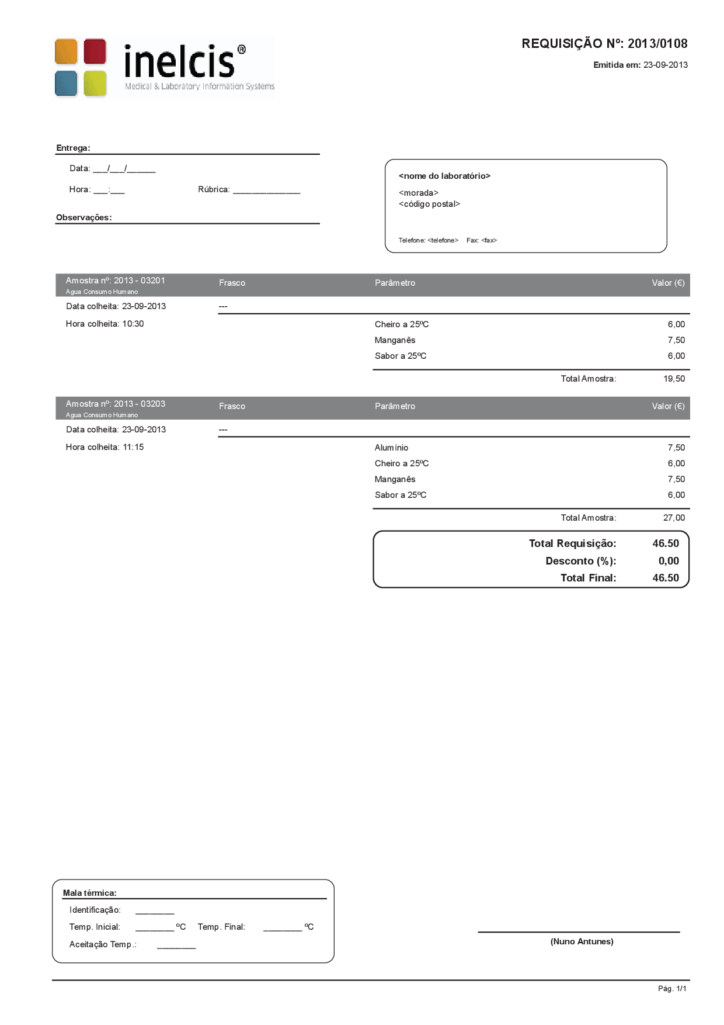

1. http://www.inelcis.pt
2. *Laboratory Information Management System*
3. Satnadard Methods for the Examination of Water and Wastewater
4. Espectrometria de Absorção Atómica
5. International Organization for Standardization
6. Instituto Português de Acreditação